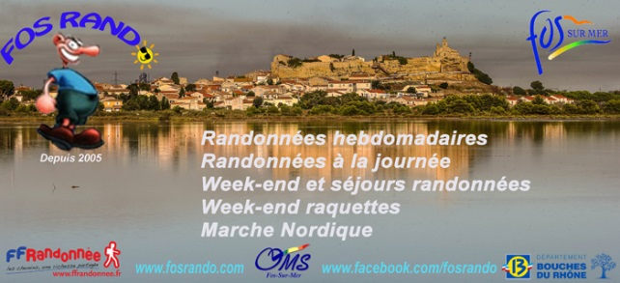
La fête de la Marche Nordique à FIGUEROLLES samedi 22 octobre 2022
L’association Martégale de loisirs, « La marche Nordique en toute simplicité » organise le samedi 22 octobre 2022 un rassemblement au parc de Figuerolles. (Ouvert même aux non-licenciés.)
L’occasion pour les Nordics Walker de Fos Rando de se retrouver pour pratiquer notre discipline au cours d’une journée festive. Même si 3 parcours sont proposés, 6,5 et 8,5km, on retiendra le 10,5km qui est vraiment à la portée de toutes et de tous. Bien entendu, ce n’est pas une compétition, il n’y a pas de chronomètre. L’objectif est de passer une super journée comme nous savons le faire tout en côtoyant d’autres marcheurs des clubs locaux.
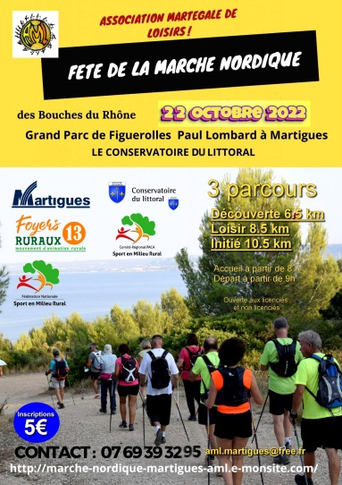
PROGRAMME :
RDV : le samedi 22 octobre à partir de 8h au parc de Figuerolles parking au-dessus de Décathlon.
- Accueil (café, viennoiseries…)
- Remise des dossards
- Echauffement en musique 15 mn avant chaque départ
- Départ 9h pour le 10,5km
- 11H30 Tombola par tirage au sort des dossards et remises de récompenses.
- 12h Apéritif
A la suite de quoi, pour ceux qui le désirent, il suffira de prévoir un pique-nique pour écrire encore un beau moment de convivialité tous ensembles. Ce moment est ouvert aussi à nos amis randonneurs, conjoints (es) et amis (es) qui peuvent nous rejoindre pour le repas.
L’inscription avec le chèque de 5€ par personne doit être faite avant le : Mercredi 12 octobre 2022
-----------------------------------------------------------------------------------
Fiche d’inscription Fête de la Marche Nordique Samedi 22 octobre 2022 :
à rendre pour le Mercredi 12 octobre 30 MAI 2022 au plus tard
Boite à lettres Fos Rando – Riu 1695 avenue Georges Pompidou 13270 Fos sur Mer
NOM……………………………………… PRENOM………………………
N° de TEL………………………………… Nbre de PERSONNES……
Chèque de 5 € par personne à l’ordre de FOS RANDO, à remettre avec l’inscription.
Les précisions sur le point de rendez-vous et divers détails seront donnés ultérieurement.

